2014年上海市普通高中学业水平考试
物理试卷
考生注意：
1、试卷满分100分，考试时间90分钟。
2、本考试分设试卷和答题纸。试卷包括四大题，第一大题和第二大题均为单项选择题，第三大题为填空题，第四大题为综合应用题。
3、答题前，务必在答题纸上填写姓名、报名号、考场号和座位号，并将核对后的条形码贴在指定位置上。作答必须涂或写在答题纸上，在试卷上作答一律不得分。
4、第一大题和第二大题的作答必须用28铅笔涂在答题纸上相应的区域，第三大题和第四大题的作答必须用黑色的钢笔或圆珠笔写在答题纸上与试卷题号对应的位置（作图可用铅笔）。
5、第24、25、26题要求写出必要的文字说明、方程式和重要的演算步骤。
一、单项选择题（共18分，每小题2分，每小题只有一个正确选项）
1．国际单位制中，属于基本单位的是
（A）千克 （B）特斯拉 （C）牛顿 （D）库仑

2．下列各种射线中，属于电磁波的是
（A）α射线 （B）β射线 （C）γ射线 （D）阴极射线

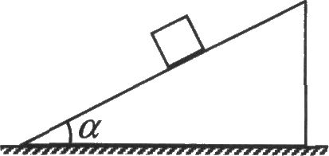3．如图所示，质量为m的物体沿倾角为a的光滑斜面下滑，则物体对斜面压力的大小为
（A）mgsinα （B）mgcosα
（C）mgtanα （D）mgcotα

4．静电场的电场线
（A）可以相交 （B）是闭合曲线
（C）起始于正电荷，终止于负电荷 （D）是点电荷在电场中运动的轨迹

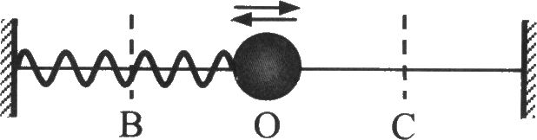5．如图所示，O点为弹簧振子的平衡位置，小球在B、C间做无摩擦的往复运动。若小球从C点第一次运动到O点历时0.1s，则小球振动的周期为
（A）0.1s （B）0.2s
（C）0.3s （D）0.4s

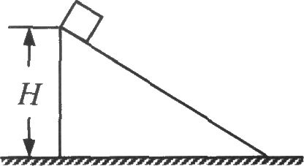6．如图所示，一固定光滑斜面高为H，质量为m的小物体沿斜面从顶端滑到底端。在此过程中
（A）物体的重力势能增加了mgH
（B）物体的重力势能减少了mgH
（C）重力对物体做的功大于mgH
（D）重力对物体做的功小于mgH

7．质量为2kg的质点仅受两个力作用，两个力的大小分别为16N和20N。则该质点加速度的最大值为
（A）2m/s² （B）4m/s² （C）18m/s² （D）36m/s²

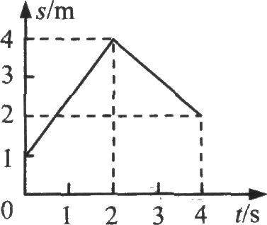8．右图为一物体运动的s－t图像，在0－4s的时间内，该物体的位移为
（A）1m （B）2m
（C）5m （D）6m

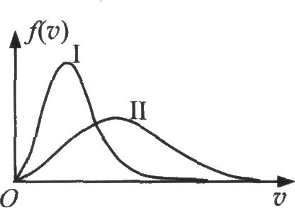9．某种气体在不同温度下的分子速率分布曲线如图所示，f（v）表示分子速率v附近单位速率区间区间内的分子数百分率。曲线I和II所对应的温度分别为T_{I}和T_{II}，所对应的气体分子平均动能分别为E_{kI}和E_{kII}，则
（A）T_{I}＞T_{II}，E_{kI}＞E_{kII} （B）T_{I}＞T_{II}，E_{kI}＜E_{kII}
（C）T_{I}＜T_{II}，E_{kI}＞E_{kII} （D）T_{I}＜T_{II}，E_{kI}＜E_{kII}

二、单项选择题（共18分，每小题3分，每小题只有一个正确选项）
10．质量为1kg的物体做自由落体运动，下落1s时重力的瞬时功率为（g取10m/s²）
（A）5W （B）10W （C）50W （D）100W

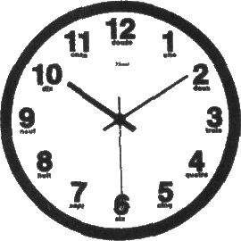11．如图所示，时钟正常工作，比较时针、分针和秒针转动的角速度和周期，秒针的
（A）角速度最大，周期最大
（B）角速度最大，周期最小
（C）角速度最小，周期最大
（D）角速度最小，周期最小

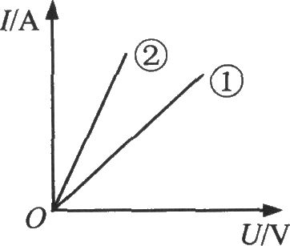12．如图所示为电阻1和2的I－U图像，两电阻的阻值分别为R₁和R₂。把两电阻串联后接入电路，通过它们的电流大小分别为I₁和I₂，则
（A）R₁＞R₂，I₁＝I₂ （B）R₁＜R₂，I₁＝I₂
（C）R₁＞R₂，I₁＞I₂ （D）R₁＜R₂，I₁＞I₂

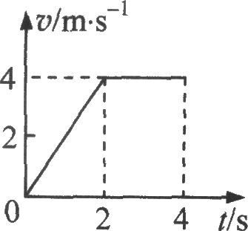13．右图为一质点运动的v－t图像，则该质点在ls末的加速度和3s末的速度分别为
（A）4m/s²，4m/s （B）2m/s²，2m/s
（C）2m/s²，4m/s （D）4m/s²，2m/s

14．如图，水平直线表示电场中的一条电场线，A、B为电场线上的两点。一负点电荷仅在电场力作用下，从静止开始由A向B做匀加速运动。则从A到B，电场强度
（A）逐渐增大，方向向左 （B）保持不变，方向向左
（C）逐渐增大，方向向右 （D）保持不变，方向向右

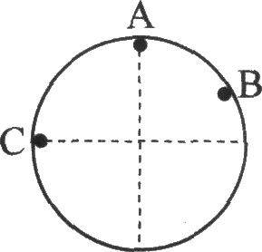15．竖直墙上A、B、C三处各有一个水平细钉子，光滑圆环如图悬挂，圆环与三个钉子均有接触。A、B、C三点中，A在圆环的最高点，C与圆环的圆心等高，则圆环受到钉子的弹力情况是
（A）可能只有A处有 （B）可能只有A、B两处有
（C）一定只有B、C两处有 （D）A、B、C三处一定都有

三、填空题（共24分，每小题4分）
16．卢瑟福通过＿＿＿＿实验，否定了汤姆孙的原子结构模型，提出了原子的＿＿＿＿＿结构模型。
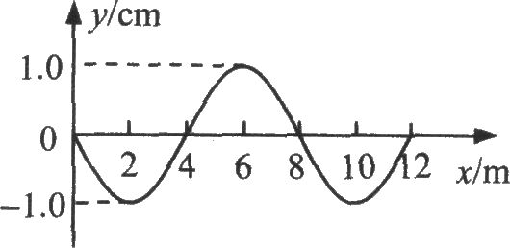
17．右图为一列横波在某一时刻的波形图，则该波的波长为＿＿＿m；若波速为2m／s，则该波的周期为＿＿＿s。

18．密闭在钢瓶中的气体，温度从27℃变为57℃，用热力学温标表示，温度升高了＿＿K，气体的压强变为原来的＿＿＿＿倍。

19．A、B两质点相距为R，质量分别为m_{A}和m_{B}，且m_{A}=3m_{B}。A受到B的万有引力大小为F_{A}，B受到A的万有引力大小为F_{B}，则F_{A}∶F_{B}=＿＿＿＿＿；若将它们之间的距离增大到2R，这时A受到B的万有引力大小为F_{A}’，则F_{A}∶F_{A}’=＿＿＿＿＿。

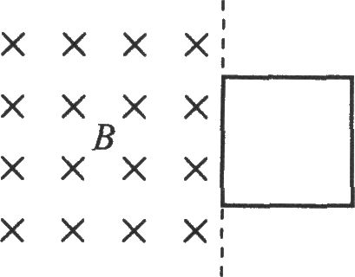20．如图，面积S＝5.0×10^{－4}m²的正方形导线框处于磁感应强度B＝2.0×10⁻³T的匀强磁场边缘，线框平面与磁场方向垂直。在线框向左进入磁场的过程中，线框中的感应电流为＿＿＿＿＿＿（选填“顺时针”或“逆时针”）方向，穿过线框磁通量的最大值为＿＿＿＿＿Wb。

21．图（a）是流水线上的产品输送及计数装置示意图，其中S为光源，R_{l}为定值电阻，R₂为光敏电阻（无光照射时阻值大，有光照射时阻值小），电源电压恒为12V。产品随传送带匀速运动，当产品通过S与R₂之间时，射向R₂的光束会被挡住。合上电键K，R₂两端的电压随时间变化的关系如图（b）所示。则每分钟通过计数装置的产品个数为＿＿＿个，有光照射和无光照射时R₂的功率之比为＿＿＿＿。
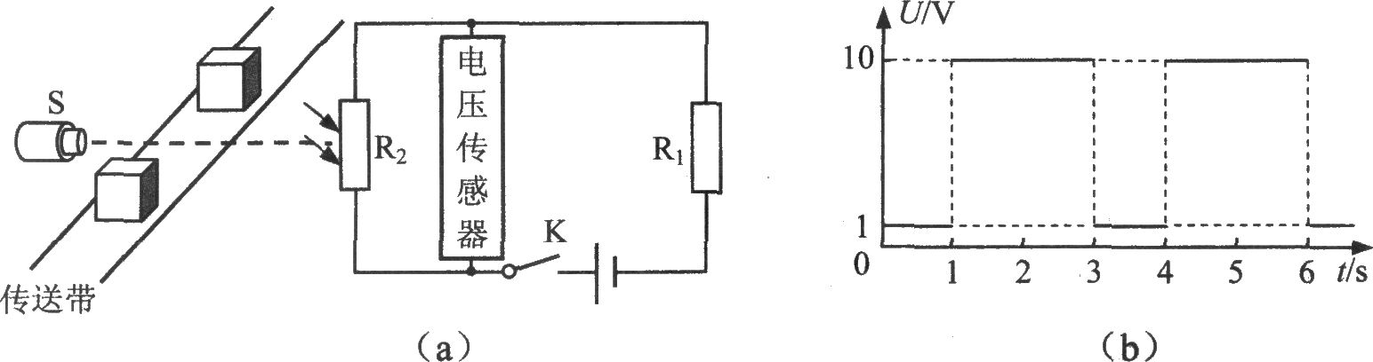

四、综合应用题（共40分）
22．作图（共4分，每小题2分）
（1）如图，小球沿一竖直面内的光滑圆弧轨道下滑，O为圆心。画出小球在图示位置处的受力示意图。  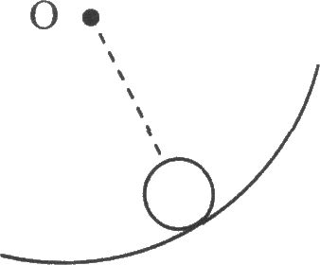 | （2）如图，导体棒ab在匀强磁场中沿金属导轨运动时，产生的感应电流，的方向从a到b，MN为螺线管中的一根磁感线。在图中画出：  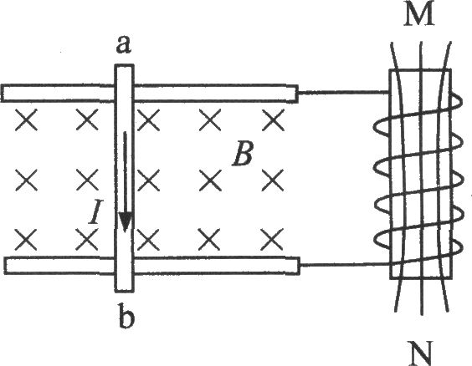①导体棒ab受到的磁场力的方向；  ②磁感线MN的方向。

23．（8分）在练习使用多用表的实验中
（1）用多用表的欧姆档测量阻值R_{x}约为数十kΩ的电阻。以下是测量过程中的一些主要实验步骤：
a．将两表笔短接，调节欧姆档调零旋钮，使指针对准刻度盘上欧姆档的零刻度，然后断开两表笔
b．旋转选择开关至交流电压最大量程处（或“OFF”档），并拔出两表笔
c．旋转选择开关至欧姆档×1k
d．将两表笔分别连接到被测电阻的两端，读出阻值R_{x}，断开两表笔
以上实验步骤的正确顺序是＿＿＿＿＿＿（填写步骤前的字母）。
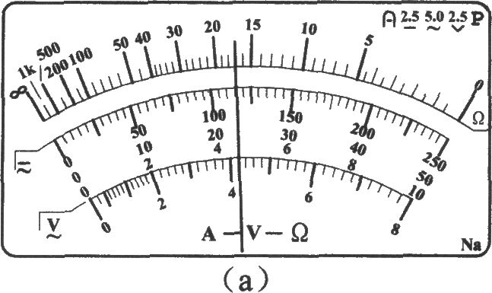实验中，多用表的指针位置如图（a）所示，则此被测电阻的阻值约为＿＿＿＿kΩ。
（2）为了较精确地测量另一定值电阻的阻值R_{y}，采用图（b）所示的电路。电源电压U恒定，电阻箱接入电路的阻值可调且能直接读出。

①用多用表测电路中的电流，则与a点相连的是多用表的＿＿＿＿＿（选填“红”或“黑”）表笔。
②闭合电键，多次改变电阻箱阻值R，记录相应的R和多用表读数，，得到R－的关系如图（c）所示。则R_{y}=＿＿＿＿＿Ω，电源电压U=＿＿＿＿V。

24．（8分）如图（a）所示，内壁光滑、粗细均匀、左端封闭的玻璃管水平放置。横截面积S=2.0×l0⁻⁵m²的活塞封闭一定质量的气体，气柱长度l₀=20cm，压强与大气压强相同。缓慢推动活塞，当气柱长度变为l=5cm时，求：（大气压强p₀=1.0×l0⁵Pa，环境温度保持不变）
（1）玻璃管内气体的压强p；
（2）作用在活塞上的推力大小F。
（3）在图（b）中画出推动活塞过程中，气体经历的状态变化过程。
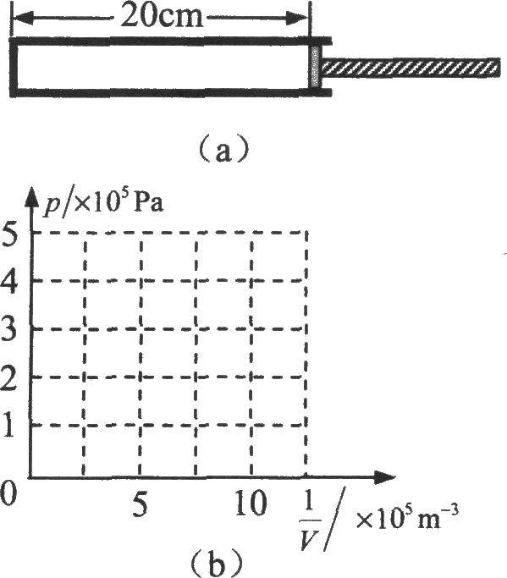

25．（8分）如图所示电路中，电源电压U恒定，Ⅰ和Ⅱ是电阻箱，Ⅲ是定值电阻。调节两电阻箱Ⅰ、Ⅱ的阻值R₁、R₂，但保持R_{l}与R₂之和不变，当R₁=R₂时，安培表A的示数为0.4A，伏特表V_{l}和V₂的示数分别为4V和9V。求：
（1）R_{l}与R₂之和；
（2）定值电阻Ⅲ的阻值R₃。
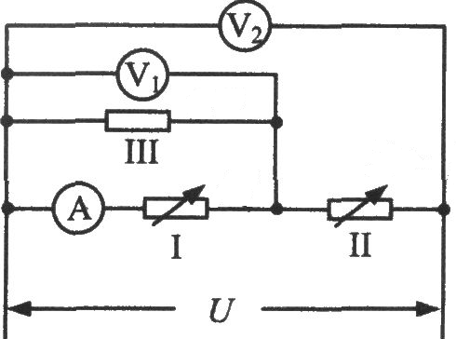（3）调节电阻箱的过程中，安培表A的示数会发生变化。分别求出安培表A的示数最大和最小时，电阻箱Ⅰ的阻值。

26．（12分）如图，ABC为一竖直面内的光滑轨道，AB段和BC段均为直线，且在B处平滑连接，AB段与水平面的夹角为37°。D、E是轨道上的两点，D点的高度h₁=0.6m，E点的高度h₂=0.2m。质量m=1.6kg的小物体，受水平向左的恒力F的作用，从D点由静止开始，沿AB向下做匀加速直线运动。当物体运动到B点时撤去F，物体继续沿BC段斜向上运动，至E点时速度为零。求：（sin37°=0.6，cos37°=0.8，g取10m/s²）
（1）物体经过B点时的速率；
（2）物体所受恒力F的大小。
（3）在保持其他条件不变的前提下，F的大小变为4.8N：
①若物体在BC上运动的最大高度与D点的高度相同，求F的方向；
②若F取不同方向，则物体在BC上能达到不同的最大高度，求最大高度的取值范围。
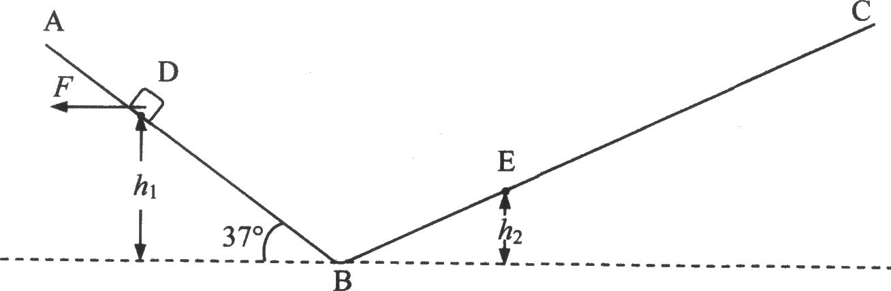

参考答案

一、单项选择题（每小2分，共18分）
１ | ２ | ３ | ４ | ５ | ６ | ７ | ８ | ９
Ａ | Ｃ | Ｂ | Ｃ | Ｄ | Ｂ | Ｃ | Ａ | Ｄ

二、单项选择题（每小３分，共18分）
10 | 11 | 12 | 13 | 14 | 15
D | B | A | C | B | A

三、填空题（每小题4分，共24分）
16．α粒子散射，核式
17．8，4
18．30，1.1
19．1：1，4：1
20．逆时针，1.0×10⁻⁶
21．20，11：20
四、综合应用题（共40分）
22．作图题（共4分，每小题2分）
图略
23．（8分）
（1）（每空2分）cabd，17 （2）①红，②（每空1分）200,8
24．（1）p=4.0×10⁻⁶Pa （2）6N （3）图略
25．（1）R₁=10Ω，R₁+R₂=20Ω
（2）R₃=40Ω
（3）当R₁=0或20Ω时，电流表求数有最大值
当R₁=10时，电流表求数有最小值
26．（1）v_{B}=2m/s
（2）F=8N
（3） ①F可以取垂直于斜面AB向上或向下的二个方向；
②0.3m≥h≥0.9m

